国都报告系列 2012年8月20日星期一
国都贵金属日报

【重要资讯】
国都期货研发服务部
分析师：李健
执业编号：F0253574
电话：010-84183026
邮箱：lijian@guodu.cc

地址：北京市东城区东直门南大街3号国华投资大厦10层
国都期货有限公司
网址：www.guodu.cc


1、 截止至 8 月 17 日全球最大的黄金 ETF SPDR 的黄金持仓量为 40,984,128 吨，较前一交易日增加1.3186%。
2、 周五(8 月 17 日)公布数据显示，俄罗斯在 2008-2012 年这 5 年的时间内共买入黄金 500 吨，为全球最大的官方买家。数据显示，位居第二、第三的最大购买国家分别是中国和印度，分别购买了 454 吨和 200 吨黄金。
3、 美国商品期货交易委员会(CFTC)周五(8 月 17 日)公布的数据显示，8 月 14 日当周 COMEX 期金净多头头寸减少 3,454 手，至 82,056 手，降幅为 4.04%；COMEX 期银净多头头寸增加 1,252 手，至10,575 手，增幅为 13.43%。
4、 伦敦金银市场协会周五发布的报告显示，7 月份 LBMA 会员之间黄金交易量较上月大幅减少，白银交易量亦显著下挫。同时公布的数据显示，LBMA 7 月黄金日均交易量较 6 月下滑 6.4%，至 1790万盎司，为 2010 年 10 月以来的最低水平。该交易量较上年同期则下降 9%。
【分析建议】
comex贵金属较上一交易日走势分化，黄金因受南非矿场事件提振而跟随铂金走势保持强势，而白银走势较弱，市场对美联储新的刺激政策没有太多信心，平台上方压力较大，整体来看，贵金属近期仍在震荡区间内，操作上建议短线参与。
【本周重要财经事件】
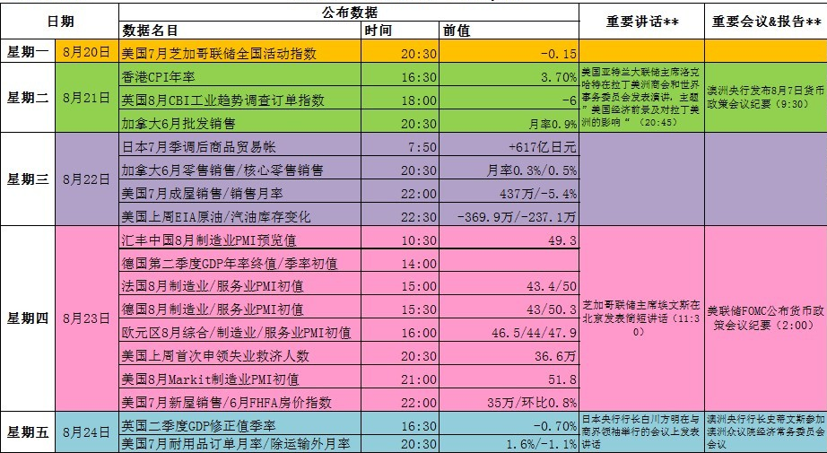
图表来源：http://wallstreetcn.com/
免责声明：
如果您对本报告有任何意见或建议，请致信于国都信箱(yfb@guodu.cc），欢迎您及时告诉我们您对本刊的任何想法！
本刊所有信息均建立在可靠的资料来源基础上。我们力求能为您提供精确的数据，客观的分析和全面的观点。但我们必须声明，对所有信息可能导致的任何损失概不负责。
本报告并不提供量身定制的投资建议。报告的撰写并未虑及读者的具体财务状况及目标。国都期货研究团队建议投资者应独立评估特定的投资和战略，并鼓励投资者征求专业财务顾问的意见。具体的投资或战略是否恰当取决于投资者自身的状况和目标。
版权声明：（c）本报告版权为国都期货有限公司所有。本刊所含文字、数据和图表未经国都期货有限公司书面许可，任何人不得以电子、机械、影印、录音或其他任何形式复制、传播或存储于任何检索系统。不经许可，复制本刊任何内容皆属违反版权法行为，可能将受到法律起诉，并承担与之相关的所有损失赔偿和法律费用。涉及版权的所有问题请垂询：010-64000083。

